Санкт-Петербургский Государственный Технический Университет (Технологический институт)

Кафедра системного анализа и информационных технологий

**Лабораторная работа №6**

Выполнили:

Силуянов Д. К., Степанов Д. А.

Проверил:

Мусаев А. А.

Санкт Петербург

2022

**Задачи:**

1. Написать программу, которая определяет, является ли введенная скобочная структура правильной. Примеры правильных скобочных выражений: (), (())(), ()(), ((())), неправильных — )(, ())((), (, )))), (((). Найдите порядковый номер первого символа (скобки), нарушающего правильность расстановки скобок.
2. Придумайте и решите задачу для алгоритма поиска в глубину. Придумайте и решите задачу для алгоритма поиска в ширину. Объясните, почему для решения поставленных задач были выбраны именно эти алгоритмы поиска (подразумевается возможность выбора и других алгоритмов для решения поставленной задачи).
3. Дана случайная квадратная матрица, заполненная нулями и единицами. Предположив, что 0 – это проход, а 1 – это стена, напишите алгоритм, который найдет выход из лабиринта. Пример:Изображение выглядит как текст, украшен, легкий

   Автоматически созданное описание

**Ход работы:**

1.Мы написали программу, которая определяет, является ли введенная скобочная структура правильной. Под правильной скобочной структурой подразумевается такая структура, которая имеет смысл при построении в предложении. К примеру: ()(()()), ((())), ()((()()())(())) и т.д.

Код программы (рис. 1):

рис. 1

Также программа находит порядковый номер первого символа (скобки), нарушающего правильную последовательность расстановки.

2.Мы написали программу, которая использует алгоритм поиска в ширину, используя произвольный граф (рис.

рис. 2

Перенесём этот граф в python в виде словаря (рис.

рис. 3

Сама функция поиска в ширину выглядит так (рис.

рис. 4

Зададим начальную и конечную точку (рис. 5):



рис. 5

Завершение кода (рис.

рис. 6

Итого, консоль выводит следующее (рис. 7): 

рис. 7

Наглядно, путь от точки 1 до точки 9 выглядит так (рис. 8): 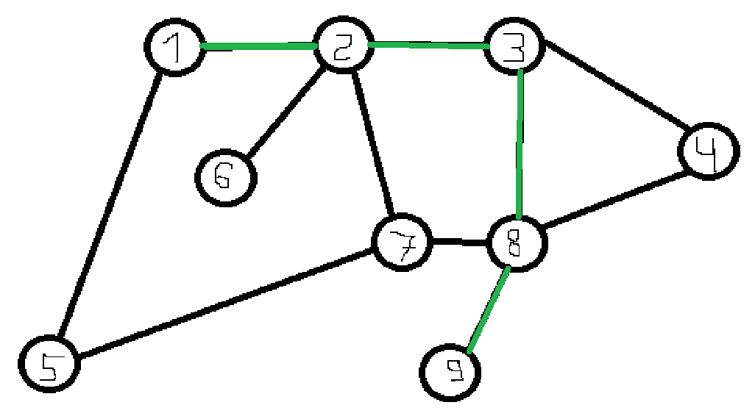

рис. 8

Мы написали программу, которая использует алгоритм поиска в глубину (рис.

рис. 9

Итого имеем (рис. 10):



рис. 10

Итак, рассмотрим два метода поиска, рассмотренные выше. Поиск в ширину выгодно использовать, когда важно оптимизировать маршрут, тем самым сделал его наиболее коротким, однако анализ такого маршрута займет достаточно много времени, особенно, если речь идет о большом количестве точек. Поиск в глубину, в свою очередь, зачастую используется в том случае, если нам не важно, каким путем мы попадем в пункт назначения, при этом поиск такого любого маршрута займет куда меньше времени, чем анализ всех возможных путей в поиске в ширину.

Если мы опаздываем на работу, нам важно проанализировать все возможные пути (трамвай, автобус, метро, такси и т.д.) и выбрать наименее времязатратный, чтобы не опоздать очень сильно. Либо можно представить, что мы собираемся в поход. Конечной целью похода станет некоторая поляна. Однако путь лежит через лес, холмы, озера и тропинки. В наших интересах потратить как можно меньше сил и времени на дорогу к поляне. Для этого мы продумаем все пути, возможно воспользуемся картой местности (пример: очевидно, что проще пройти по лесной тропинке, нежели через холмы и пригорки, так мы не потратим силы при подъеме на пригорок). Как раз для таких случаев и используется метод поиска в ширину.

Если мы просто гуляем по городу, у нас нет как таковой цели, также бессмысленно анализировать какие-то маршруты. Мы просто проводим время, гуляя то тут, то там. Гуляем мы при этом по первой попавшейся дороге, проспекту, переулку и т.д. В таких случаях используется метод поиска в глубину. Можно подметить, что роботы-пылесосы тоже используют такой метод, ведь у них нет цели приехать в определённую точку нашей квартиры, ему важно проехать в каждой точке хотя бы один раз, чтобы там убраться, следовательно робот не будет строить маршрут, он, вернее всего, будет ехать прямой, пока не встретит стену.

Итак, существуют ситуации, в которых выгодно использовать тот или иной метод поиска.

3.Мы написали программу, которая находит выход из лабиринта, состоящего из нулей и единиц, где нуль – проход, а единица – стена (рис. 11):

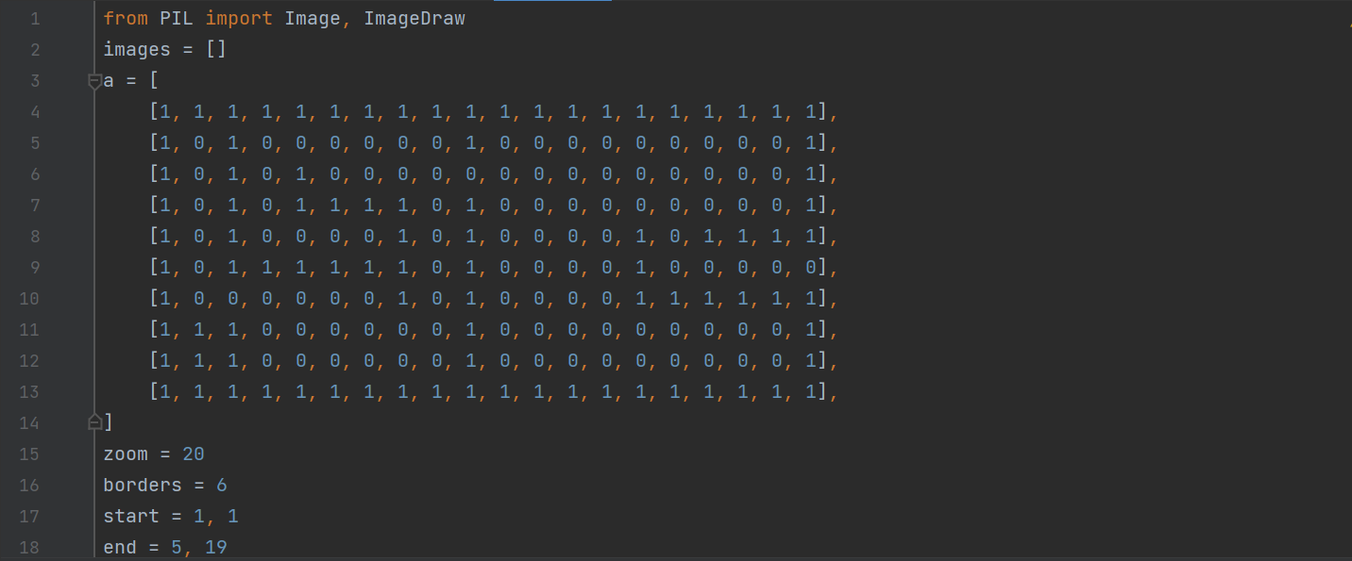 

рис. 11

Данная программа использует метод поиска в ширину.